Конспект занятия в средней группе
ко дню космонавтики.

Цель: ознакомление детей с историей возникновения праздника – День космонавтики; формирование представлений детей о космосе и планетах.

Задачи: сформировать элементарные представления о нашей планете; познакомить с первыми космонавтами; воспитывать чувство патриотизма.

Предварительная работа: беседы с детьми на тему: «Космос»; рассматривание плакатов, иллюстраций, презентаций о космосе; заучивание стихов; загадывание загадок.

Ход занятия:

Воспитатель: Ребята, сегодня я хочу начать наше занятие со стихотворения Т. Лариной:

«Кто полетел к планетам первый?
Какой в апреле праздник раз в году?
О космосе слагаются легенды,
Герои - космонавты на виду!
Им на земле спокойно не живётся,
Их почему - то вечно тянет в высь,
Им звёзды покоряются, сдаются,
На их погонах золотом зажглись.
Прекрасно знает с детства мальчик каждый,
Гагарин Юрий - космоса герой,
Ведь космонавтом не рождаются однажды,
Он может рядом быть с тобой или со мной.
И вновь в неведомые дали
Корабль космический взлетит...
Пусть сбудется, о чём во сне мечтали,
Летите, дети, в небо, путь открыт!
(Т. Ларина)

Воспитатель: - Ребята, как вы думаете, о чем мы сегодня с вами поговорим?

Дети: О космосе.

Воспитатель: - Скажите, пожалуйста, как называется планета, на которой мы живем?
Дети: Земля.

Воспитатель: Правильно, дети! Мы с вами живём на планете Земля. Ребята, а знаете ли вы, какой сегодня день?

Дети: (ответы детей).

Воспитатель: Правильно! Сегодня 12 апреля, наша страна отмечает праздник День космонавтики. Именно в этот день впервые человек полетел в космос. Ребята, а кто знает, как зовут человека, который впервые полетел в космос?

Дети: (ответы детей).

Воспитатель: Первым человеком, который смог отправиться в космическое путешествие, и облететь всю нашу Землю, был космонавт Юрий Алексеевич Гагарин. 12 апреля 1961 года на раке «Восток» он облетел Землю и пробыл в космосе чуть больше часа.
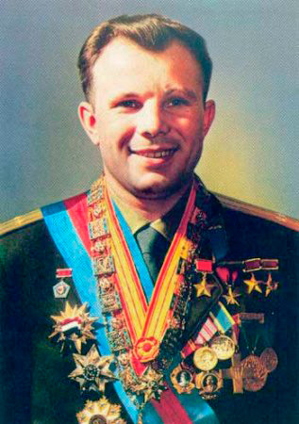
Юрий Алексеевич Гагарин
Воспитатель: Ребята, предлагаю вам, послушать стихотворение, автор: Степанов В.

Юрий Гагарин

В космической ракете
С названием «Восток»
Он первым на планете
Подняться к звездам смог.
Поет об этом песни
Весенняя капель:
Навеки будут вместе
Гагарин и апрель.

Воспитатель: Сначала в космос полетели две собаки: Белка и Стрелка. Только после того, как они вернулись, целы и невредимы, в космос полетел Юрий Алексеевич Гагарин.
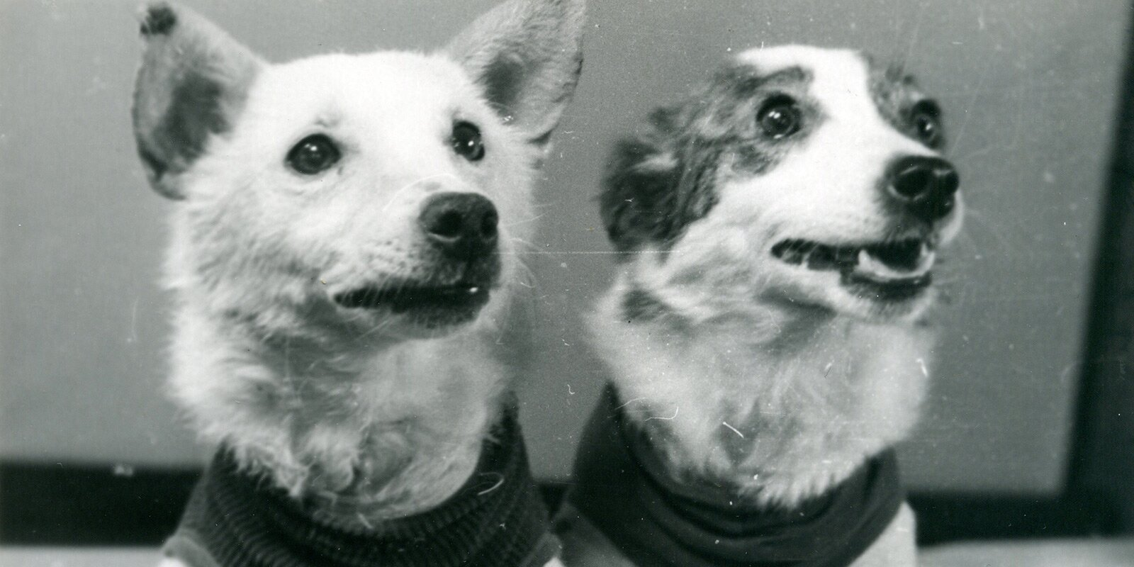

Воспитатель: Ребята, а как называется профессия человека, который совершает полеты в космос?

Дети: Космонавт.

Воспитатель: А на чём Юрий Алексеевич Гагарин Полетел в космос?

Дети: На ракете, под названием «Восток».

Воспитатель: Правильно, ребята! На космическом корабле, «Восток».
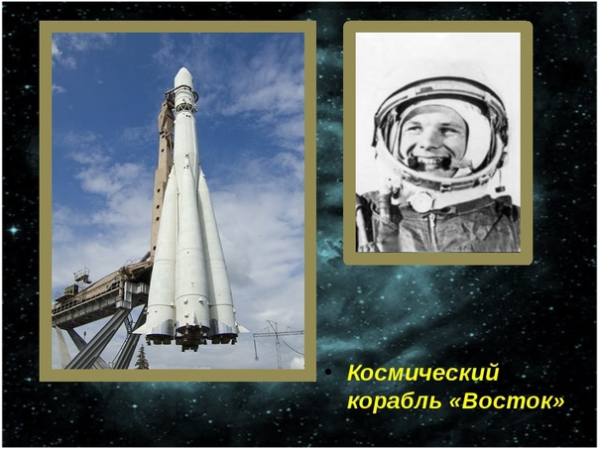

Воспитатель: Быть космонавтом очень трудная и сложная работа. Свою работу космонавты выполняют в скафандрах. Он защищает космонавта от жарких солнечных лучей и сильного холода в тени, поддерживает кислород и имеет много карманов, каждый из которых имеет свое назначение.
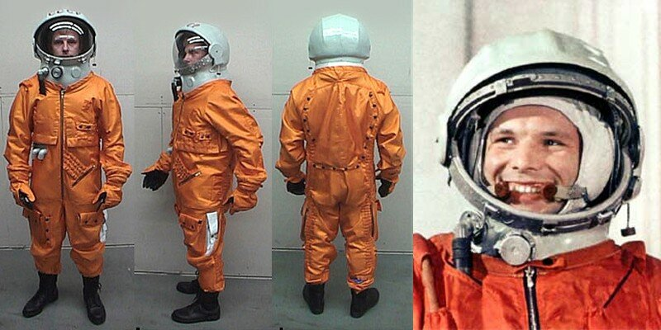

Воспитатель: Ребята, а вы знаете, что в космос летали даже женщины. Первую женщину, покорившую космос зовут:
Валентина Владимировна Терешкова. 16 июня 1963 на космическом корабле «Восток-6», он продолжался почти трое суток.

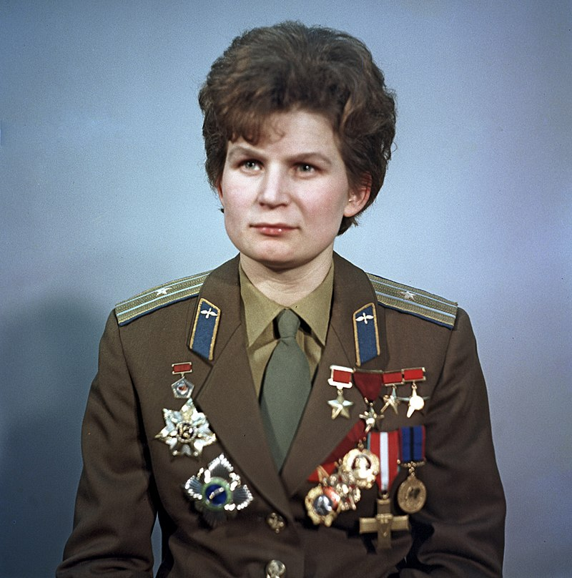

Воспитатель: Ребята, а давайте и мы с вами превратимся в космонавтов и полетим в космос.

Физкультминутка: «На ракете мы летим».

На ракете мы летим, (Руки вверх домиком).
В невесомости парим. (Наклоны в стороны).
Смотрим все в иллюминатор, (Руки ко лбу).
Ищем для посадки кратер. (Повороты влево, вправо).
Вдруг пошёл метеоритный
Дождь космический магнитный. (Резко машем кулаками в стороны).
Мы на кнопку нажимаем (Имитация нажимания пальцами на кнопки).
И ракету опускаем. (Присели).
Повреждений вроде нету, (Руки на пояс, повороты туловища).
Мы выходим на планету! (Маршируем).
Воспитатель: Молодцы, ребята! У нас здорово получилось полетать на ракете!
Воспитатель: Ребята, наша планета – уникальна, так как на нашей планете Земля есть жизнь. Давайте назовем другие планеты в солнечной системе, чтобы лучше их запомнить названия этих планет.
Предлагаю вам, повторить вместе астрономическую считалку:

«Астрономическая считалка».
На Луне жил звездочёт,
Он планетам вёл подсчёт.
Меркурий – раз, Венера – два,
Три – Земля, четыре – Марс.
Пять - Юпитер, шесть – Сатурн,
Семь – Уран, восьмой – Нептун,
Девять – дальше всех – Плутон.
Кто не видит – выйди вон.
А. Усачёв.
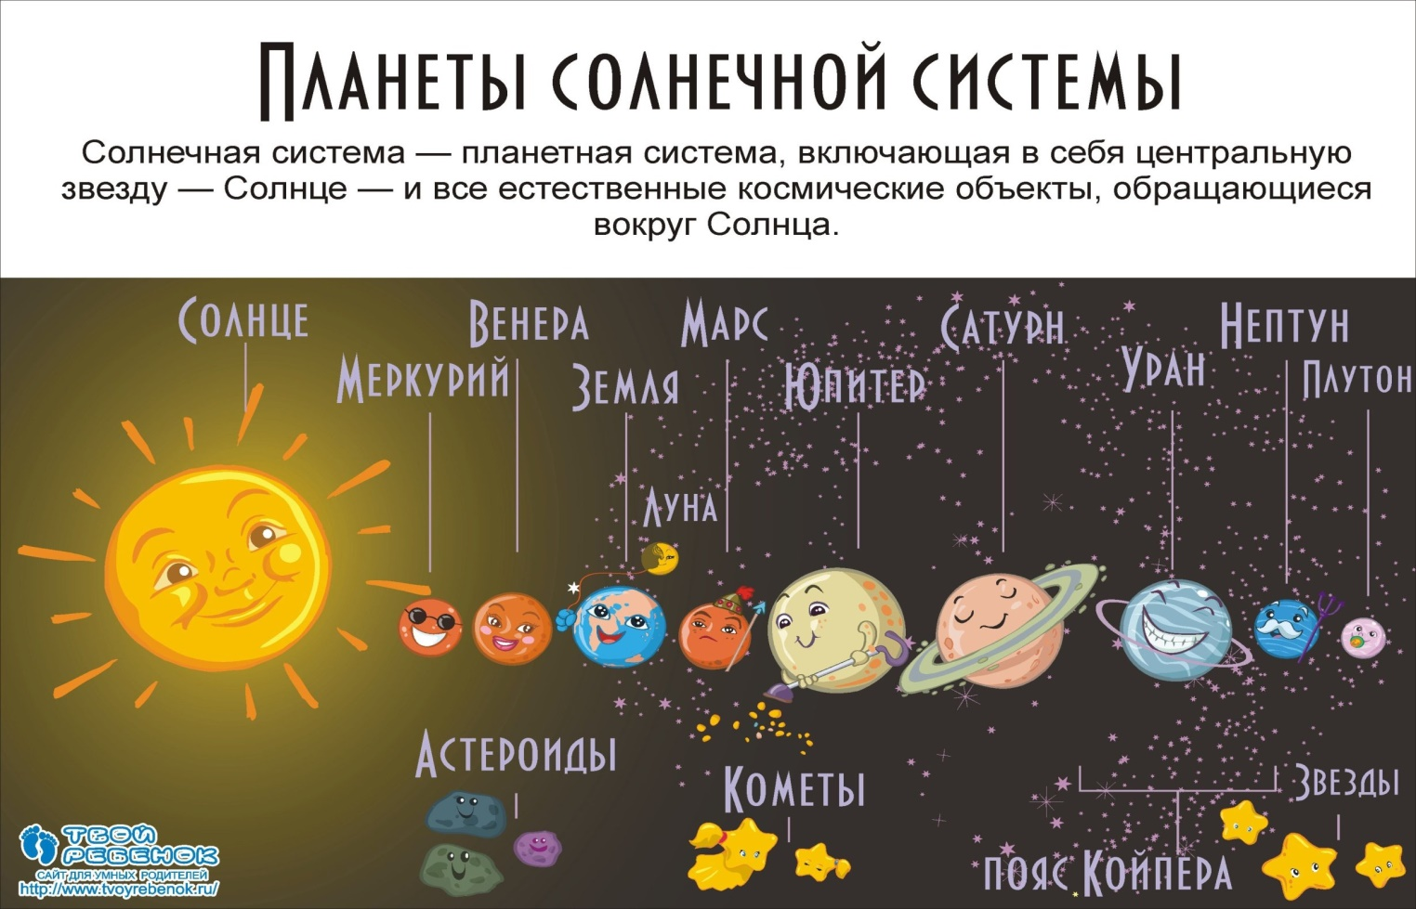
Воспитатель: Ребята, давайте посмотрим на планеты Солнечной системы.

Воспитатель: Молодцы, ребята! Сегодня у нас с вами было интересное, познавательное занятие, мы с вами узнали много нового о космосе.
- Ребята, как называется наша планета?
- Какие животные полетели в космос?
- Как звали первого космонавта?
- Как звали первую женщину-космонавта?
- Как называется форма для космонавта?
- Для чего нужен скафандр?

Воспитатель: Ребята, вы молодцы! Ответили на все вопросы!

